中古史秦汉时期：统一多民族国家的建立和巩固学案
知识框架
汉武帝巩固大一统
汉朝对外交往：丝绸之路
政治：推恩令
思想：“罢黜百家，独尊儒术”
经济：盐铁专卖，统一铸造五铢钱
军事：卫青、霍去病北击匈奴（漠北战役）
统一多民族国家的建立和巩固
秦始皇统一全国及巩固统一
统一：公元前221年，统一全国
巩固
政治：中央集权制度
文化：统一文字（小篆）
经济：统一货币、度量衡
交通：统一车辆和道路宽窄
民族：北击匈奴，修长城；开发南疆，修灵渠。

考点清单
1.我国历史上第一个统一的多民族的封建国家：秦朝
2.秦确立的重要政治制度：中央集权制度
3.秦朝巩固统一的措施 ：
（1）政治上，创立中央集权制度，地方实行郡县制。
（2）经济上，统一度量衡、货币。有利于国家对经济的管理，促进了经济的交流和发展。
（3）文化上，统一文字为小篆。
（3）交通：统一车辆和道路的宽窄，修灵渠。使秦朝的陆路交通四通八达，便利了南北的水运交通。
（4）民族（军事）：北击匈奴，修长城；开发南疆；修灵渠。
4.中国历史上第一次农民大起义：陈胜、吴广起义.
5.秦朝灭亡的根本原因：秦的暴政
6.刘邦项羽争夺帝位的战争为：楚汉之争
7.汉初统治者实行重要政策：休养生息
8.文帝景帝时期，政治清明，经济发展，人民生活安定的局面是：“文景之治”
9.汉武帝巩固大一统王朝的措施
（1）政治：颁布“推恩令”解决地方王国问题；建立刺史制度，监视地方。
作用：中央对地方的控制大大加强，巩固了政治上的大一统。
（2）思想：“罢黜百家，独尊儒术”；兴办太学
作用：儒家学说立为正统思想，儒学居于主导地位。
（3）经济：盐铁专卖；统一铸造五铢钱。
作用：使国家的财政状况有了很大改善，为汉武帝许多政策的推行奠定了经济基础。
（4）军事：卫青、霍去病北击匈奴。（漠北战役）
作用：匈奴再无力与西汉对抗，部分匈奴人开始西迁。
10.光武帝统治后期，社会比较安定的局面被称为：“光武中兴”
11.东汉后期统治腐败的表现：外戚宦官交替专权
12.东汉末年的农民起义：黄巾起义
13.为丝绸之路的开通创造了条件：张骞通西域
14.丝绸之路的路线：长安→河西走廊→中亚、西亚→欧洲
15.丝绸之路的作用：是古代东西方往来的大动脉，极大地促进了中国同其他国家和地区的贸易与文化交流。沟通了中外文明。
16.西汉王朝对西域的管理措施：设置西域都护。标志着西域开始正式归属中央政权，包括今新疆及巴尔喀什湖以东、以南的广大地区。
17.造纸术的发明：西汉发明，东汉蔡伦改进。
18.秦汉时期的社会特征：统一多民族国家的建立和巩固
达标测试
【第一关：默写条】
1、秦汉时期的社会特征：__________________________________
2、秦始皇巩固统一措施：
（1）政治：创立___________________，地方实行___________。
（2）经济：_____________________________。
（3）文化：_____________________________。
（4）交通：_____________________________。
（5）民族（军事）：_______________________；________________________。
3、汉武帝巩固大一统王朝的措施：
（1）政治：颁布______________。（建立刺史制度，监视地方）
（2）思想：________________________________；兴办太学。
（3）经济：______________；____________________________。
（4）军事：卫青、霍去病________________（漠北战役）。
4、丝绸之路的路线：________ 河西走廊 中亚、西亚 ________
5、丝绸之路作用：（1）是古代_____________________________；
（2）极大地促进了中国同其他国家和地区的__________________交流；
（3）沟通了__________________。
【第二关：情境练习】
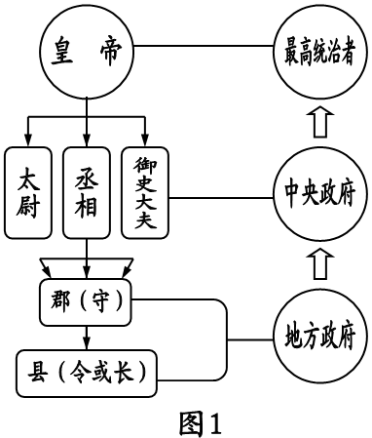
1.“秦王扫六合，虎视何雄哉！挥剑斩浮云，诸侯尽西来。”该诗赞颂赢政的历史功绩是什么？

2.右侧结构图反映的是秦朝首创的哪一政治制度？

3. 中国古代历代帝王对孔子的加封、尊崇的规格不断提高（如表所示）。
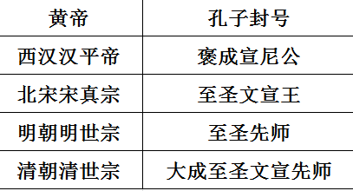
表格内容说明了什么？

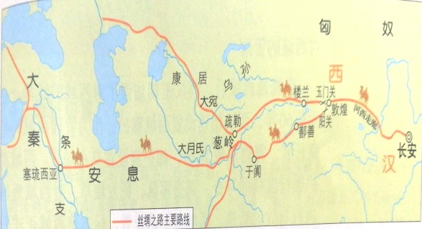
4.2019年4月25日到27日，第二届“一带一路”国际合作高峰论坛在北京举行，习近平总书记做重要讲话。“一带一路”源于西汉开辟的陆上丝绸之路。下面示意图中空缺处应该是

5.阅读材料，完成下列要求。
材料一 统一中国的伟业是由幼年登基的秦王嬴政完成的……他建立万世帝国的梦想彻底破灭了。不过他创建的帝国制度却保存了下来并延续了2000多年，从而成为世界历史上保持时间最长的政治制度。
——摘编自费正清《费正清中国史》
（1）依据材料一，归纳“秦王嬴政”的历史贡献。“秦王嬴政”为巩固统一还采取了哪些措施？（8分。写出两点即可）

材料二 汉武帝统治时期，有三大问题存在。一是西汉初年分封的诸侯国势力已经相当强大了，是一个极不稳定的因素；二是……；三是匈奴不断入侵，边境不宁。这三个因素促使汉武帝决心进一步加强中央集权。
——摘编自《汉朝历史：汉武帝加强中央集权》
（2）依据材料二并结合所学知识，说说汉武帝是如何解决第一和第三个问题的？除此之外，汉武帝在思想方面采取什么措施“进一步加强中央集权”？（6分）

材料三 秦始皇在公元前三世纪统一中国，统一从此就成为中华古代文明中最珍贵的遗产，它保证了中华文明的延绵不断。除了政治统一这个因素，还有一种强大的思想黏合剂，那就是孔子学说。几千年来，它一直是中华文明的精神载体，保证了中华文明的生生不息。而中华文明的特殊之处，就在于孔子的学说（精神载体）与帝国的结构（政治载体）高度结合，形成了思想与国家的完美对接。
——《钱乘旦谈中国文化》（《前线》2016年第03期）
（3）依据材料三，概括“中华文明的延绵不断”的因素有哪些？（4分）

